**שיעורי בית 6: לולאות**

**הנחיות**

* בהדפסות למסך, יש לנסח את ההודעות למשתמש **בדיוק כמו בדוגמה** (כאשר יש דוגמה).
* בכל אחד מהתרגילים, אם לא צוין סוג הלולאה, **בחרו את הלולאה המתאימה ביותר**.
* קחו בחשבון שבפיתרון תרגיל אחד יכולות להופיע כמה לולאות, ואפילו לולאות מקוננות!
* אם רשום **לוודא את תקינות הקלט**, הכוונה היא שאם הקלט אינו תקין אז יש להודיע למשתמש ולבקש את הקלט מחדש, ורק כשהקלט תקין להמשיך בתכנית.
* הוסיפו **הערות בקוד** במקומות על פי שיקול דעתכם, והקפידו על **כל הקונבנציות** (יינתן לכך משקל בבדיקה).
* יש להגיש את התרגול ואת שיעורי הבית דרך מערכת ה-NEO. **שימו לב לתאריך האחרון להגשה**.
* יש להגיש קובץ ZIP/RAR המכיל את הקבצים הרלוונטיים (קבצי word + קבצי קוד). שם קובץ ההגשה חייב להכיל את שמכם המלא! לדוגמא: HW6_MyName.rar
* **יש להגיש את התרגיל גם ב-EDU וגם במערכת האוטומטית**.
* אם יש שאלות, אתם מוזמנים לפנות למדריך לפני מועד ההגשה (לא בשעה האחרונה).

**שאלות**

1. **זוהי שאלת מחקר!** בשאלה זו נלמד על סוג לולאה חדש ושימושי:

לולאת **DO-WHILE** היא לולאת while שיש לה לפחות ריצה אחת.

גלו כיצד נראה התחביר שלה (חפשו ב-Google), חזרו לשאלה על לולאות while מהשיעור ופתרו אותה שוב - הפעם באמצעות DO-WHILE.

**תזכורת - השאלה מהשיעור:**

כתבו תוכנית שתקלוט מספר מהמשתמש ותבדוק אם הוא בטווח של 1-100 (כולל). אם המספר לא נמצא בטווח, יש לבקש מהמשתמש להזין מספר אחר, עד שיוזן מספר שעומד בדרישה.

**תזכורת - הפתרון מהשיעור:**

| #define MAX_NUM 100  #define MIN_NUM 1  int main(void)  {  int num = 0;  printf(“Please enter number between 1-100: ”);  scanf(“%d”, &num);  while(num > 100 || num < 1)  {  printf(“Please enter number between 1-100: ”);  scanf(“%d”, &num);  }  return 0;  } |
| --- |

**טיפ:** לולאת do-while תסייע לנו בכל השאלות הבאות כדי לוודא שהקלט שהוזן תקין, בדיוק כמו שנעשה בשאלה זו. לכן השתמשו בתבנית בפתרון שאלה זו לטובת השאלות הבאות.

2. כתבו תכנית אשר **קולטת** מהמשתמש מספר שלם חיובי **ומדפיסה** את תוצאת חישוב [העצרת שלו](https://he.wikipedia.org/wiki/%D7%A2%D7%A6%D7%A8%D7%AA).

במידה והמשתמש הזין קלט לא תקין יש להודיע ולקלוט שוב, עד אשר הקלט יהיה תקין. לאחר שהעצרת תודפס למסך, ישאל המשתמש האם ברצונו לחשב עצרת נוספת, ולהקיש ‘y’ ל"כן" או כל מקש אחר עבור "לא".

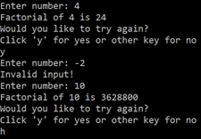

3. דניאל החניך המתוסכל כתב קוד להדפסת לוח הכפל (מצורף בקובץ loopy.c). למרות שהקוד עובד, ישנן כמה וכמה בעיות בו. תקנו את הקוד של דניאל כך שיעמוד בקונבנציות שלמדנו בכיתה בנושא לולאות, ובכלל.

4. כתבו תוכנית **הקולטת** מספר שלם כלשהו בין 5 ל-20 (**וודאו תקינות הקלט**). לאחר מכן התכנית תדפיס **משולש של כוכביות בצורה הבאה**. מספר השורות לפי המספר שנקלט, ובכל שורה כוכביות לפי מספר השורה. למשל בשורה הראשונה כוכב אחד, בשורה השנייה 2 כוכבים, וכך הלאה. לדוגמא:

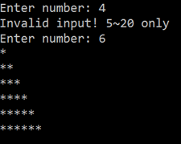

5. כתבו תכנית אשר מדפיסה את כל המספרים הראשוניים בין 1 ל-1000. תזכורת - [מספר ראשוני](https://he.wikipedia.org/wiki/%D7%9E%D7%A1%D7%A4%D7%A8_%D7%A8%D7%90%D7%A9%D7%95%D7%A0%D7%99).

בנוסף, בסוף הריצה – התוכנית תדפיס **כמה מספרים ראשוניים נמצאו**.

דוגמה (עבור הראשוניים בין 1 ל-10):

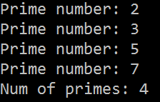

6. **קילטו** מספר חיובי שלם מהמשתמש. **יש לוודא תקינות קלט**. **הדפיסו** למסך 2 שורות:

את המספר כפי שנקלט, ואת המספר כשסדר הספרות שלו הפוך. דוגמא:

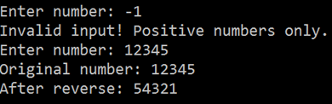

במקרה והספרה האחרונה היא 0, אין צורך להדפיס אותה כאשר הופכים את המספר.

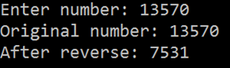

7. **בונוס:** הורידו את הקובץ riddle.exe למחשבכם **והריצו** אותו דרך הCMD .

התוכנית תבקש ממכם להכניס מספר בטווח 0-100 ולאחר מכן תפלוט סדרת משפטים.

לדוגמא, בהכנסת 14 נקבל:

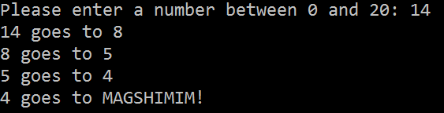

**תרגיל זה הוא חידה!** ראשית עליכם להבין מה החוקיות של המספרים המוחזרים ע"י הכנסת מספרים

שונים לתוכנית וחקירה של התוצאות המוחזרות. לאחר שהבנתם את החוקיות, עליכם **לממש תכנית משלכם** הפועלת באופן זהה לתוכנית riddle.exe .

**הערות :**

א . במימוש שלכם אתם רשאים להדפיס את הפלט כולו בצורת מספרים.

ב. במימוש שלכם ניתן להגביל את הקלט לטווח 0-20 בלבד.

8. **בונוס:** כתבו שיר ללולאה האהובה עליכם (ניקוד יינתן על יצירתיות).

**בהצלחה!**